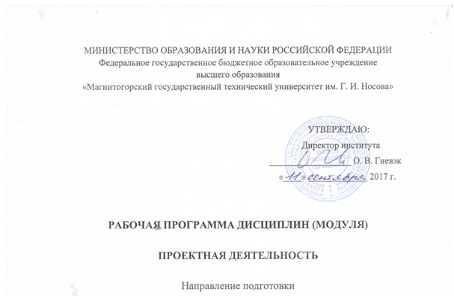

44.03.05 Педагогическое образование
Направленность (профиль) программы
Английский язык и немецкий язык

Уровень высшего образования – бакалавриат

Программа подготовки – академический бакалавриат

Форма обучения
Очная

Институт гуманитарного образования
Кафедра английского языка
Курс 3-5
Семестр 5-9

Магнитогорск
2017 г.
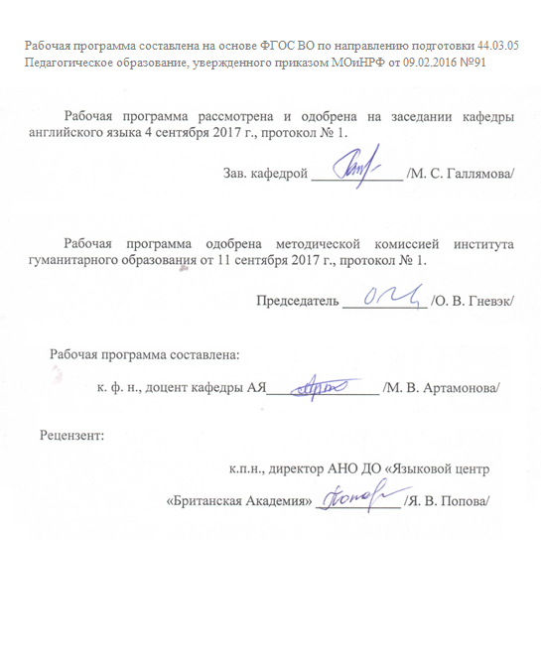

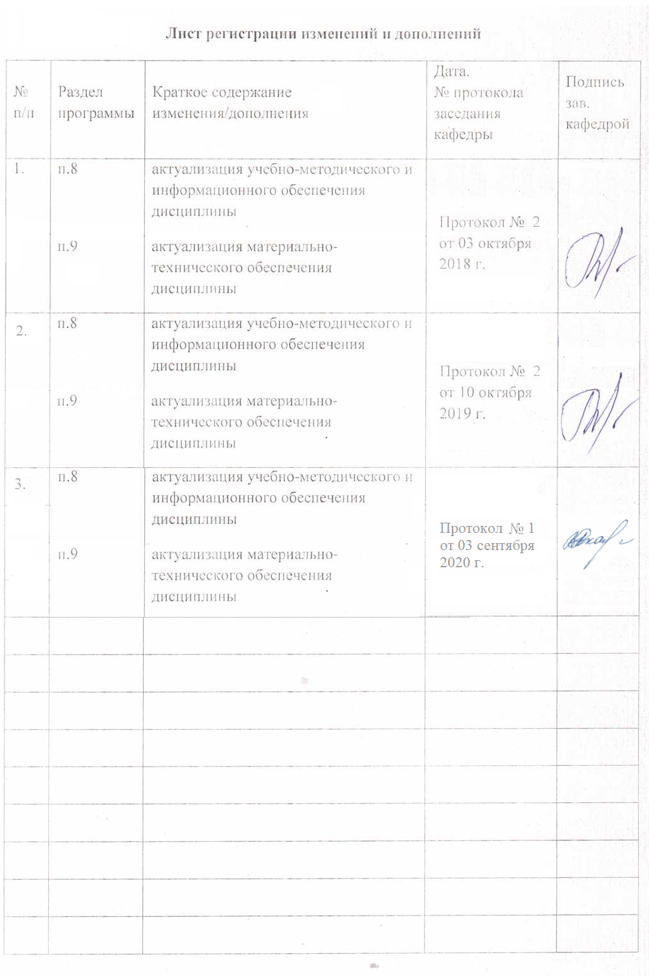

1 Цели освоения дисциплины (модуля)
Целями освоения дисциплины «Проектная деятельность» являются: развитие у студентов теоретических и практических навыков проектной деятельности; формирование общекультурных (универсальных) и профессиональных компетенций.
Дисциплина направлена на решение следующих задач: знать основные положения и концепции в области теории проектной деятельности; уметь применять полученные знания в собственной профессиональной деятельности; владеть навыками разработки локальных и глобальных образовательных проектов; владеть навыками проведения под научным руководством локальных исследований в области организации проектно-созидательной деятельности, участия в научных конференциях.

2 Место дисциплины (модуля) в структуре образовательной программы
подготовки бакалавра (магистра, специалиста)

Дисциплина «Проектная деятельность» входит в вариативную часть блока 1 образовательной программы.
Для изучения дисциплины необходимы знания (умения, владения), сформированные в результате изучения дисциплин Б1.Б.09 «Методология научного исследования» и Б1.В.11 «Продвижение научной продукции».
Знания (умения, владения), полученные при изучении данной дисциплины будут необходимы для изучения дисциплин Б2.В.03(П) «Производственная - практика по получению профессиональных умений и опыта профессиональной деятельности», Б2.В.04(П) «Производственная – преддипломная практика» и Б3.Б.02 «Подготовка к защите и защита выпускной квалификационной работы».

3 Компетенции обучающегося, формируемые в результате освоения дисциплины (модуля) и планируемые результаты обучения

В результате освоения дисциплины (модуля) «Проектная деятельность» обучающийся должен обладать следующими компетенциями:
Структурный  элемент  компетенции | Планируемые результаты обучения
ПК-6
Готовность к взаимодействию с участниками образовательного процесса.
Знать | - закономерности усвоения иностранного языка в учебных условиях;  - специфические особенности обучения видам речевой деятельности на соответствующем этапе.
Уметь | - объяснять (выявлять и строить) типичные модели образовательных задач;  - применять полученные знания в профессиональной деятельности; использовать их на междисциплинарном уровне;  - приобретать знания в области планирования образовательных проектов.
Владеть | - практическими навыками использования элементов проектной деятельности на других дисциплинах, на занятиях в аудитории и на педагогической практике;  - навыками и методиками обобщения результатов решения, экспериментальной и проектной деятельности.
ПК-7
Способность организовывать сотрудничество обучающихся, поддерживать их активность, инициативность и самостоятельность, развивать творческие способности.
Знать | - основные определения и понятия способов организации сотрудничества обучающихся;  - закономерности развития и активизации инициативности, самостоятельности и активности учащихся.
Уметь | - организовывать сотрудничество обучающихся;  - объяснять (выявлять и строить) типичные модели совместной деятельности обучающихся.
Владеть | - практическими навыками организации совместной деятельности обучающихся;  - способами оценивания значимости и практической пригодности результатов совместной деятельности.
ПК-11
Готовность использовать систематизированные теоретические и практические знания для постановки и решения исследовательских задач в области образования.
Знать | - основные определения и понятия исследовательской деятельности в сфере образования;  - технологию осуществления исследовательской деятельности в области образования.
Уметь | - выделять цели и задачи исследовательской деятельности обучающихся;  - объяснять (выявлять и строить) типичные модели постановки и решения исследовательских задач обучающихся.
Владеть | - методами организации исследовательской деятельности обучающихся;  - основными методами исследования в области образования.
ДПК-5
Владение средствами и методами профессиональной деятельности учителя или преподавателя иностранного языка, а также сущностью и закономерностями процессов преподавания и изучения иностранных языков
Знать | - технологию организации профессиональной деятельности учителя /преподавателя иностранных языков;  - закономерности осуществления процессов преподавания и изучения иностранных языков.
Уметь | - обсуждать способы эффективной организации процессов преподавания и изучения иностранных языков;  - применять полученные знания в профессиональной деятельности; использовать их на междисциплинарном уровне.
Владеть | - практическими навыками организации процессов преподавания и изучения иностранных языков;  - способами демонстрации умения анализировать актуальность проводимой исследовательской деятельности обучающихся.

4 Структура и содержание дисциплины (модуля)
Общая трудоемкость дисциплины составляет 11 зачетных единиц 396 акад. часов, в том числе:
– контактная работа – 100.2 акад. часов:
– аудиторная – 99 акад. часов;
– внеаудиторная – 1.2 акад. часов;
– самостоятельная работа – 295.8 акад. часов.

Раздел/ тема  дисциплины | Семестр | Аудиторная  контактная работа  (в акад. часах) |  |  | Самостоятельная работа (в акад. часах) | Вид самостоятельной  работы | Форма текущего контроля успеваемости и  промежуточной аттестации | Код и структурный  элемент  компетенции
Раздел/ тема  дисциплины | Семестр | лекции | лаборат.  занятия | практич. занятия
1. Понятие исследования и проектной деятельности | 5
1.1. Исследования и их роль в практической деятельности человека | 5 | 9 |  | 9/9И | 26 | 1.Подготовка к семинарскому занятию.  2. Разработка глоссария. | - Устный опрос.  - Практическое задание: определение целей и задач исследовательской работы.  - Практическое задание: планирование этапов осуществления исследовательской работы. | ПК-11-зув.
1.2. Основные методы и этапы исследовательского процесса | 5 | 9 |  | 9/9И | 27 | 1.Подготовка к семинарскому занятию.  2. Разработка глоссария. | - Устный опрос.  - Практическое задание: составление глоссария основных методов организации исследовательской деятельности учащихся.  - Практические задания: разбор и анализ методов исследования в области образования готовых проектов. | ПК-11-зув.
Итого по разделу |  | 18 |  | 18/18И | 53
Итого за семестр |  | 18 |  | 18/18И | 53 |  | Зачет
2. Информация в проектной деятельности | 6
2.1. Поиск информации | 6 |  |  | 9 | 36 | 1. Подготовка к семинарскому занятию.  2. Поиск дополнительной информации по заданной теме. | - Устный опрос.  - Ответ на семинарском занятии по темам: информатика и информационное обеспечение исследования; информационно-поисковые системы; использование ключевых слов, фраз для поиска информации; организация работы с литературой, способы получения и фиксации информации.  - Практическое задание: поиск дополнительной информации по заданной теме "Информационно-поисковые системы". | ПК-11-зув;  ДПК-5-зув.
2.2. Накопление и обработка информации | 6 |  |  | 9 | 36 | 1. Подготовка к семинарскому занятию.  2. Поиск дополнительной информации по заданной теме. | - Устный опрос.  - Ответ на семинарском занятии по темам: организация работы по накоплению информации; цели, задачи и пути накопления информации; документальный поток информации.  - Практическое задание: поиск дополнительной информации по заданной теме "Поиск информации в базах данных". | ПК-11-зув;  ДПК-5-зув.
Итого по разделу |  |  |  | 18 | 72
Итого за семестр |  |  |  | 18 | 72
3. Оформление исследовательской работы/проекта | 7
3.1. Исследования и их роль в практической деятельности человека | 7 |  |  | 9 | 26 | 1. Подготовка к семинарскому занятию.  2. Выполнение практических работ. | - Устный опрос.  - Ответ на семинарском занятии по темам: формальная структура исследования: введение, основная часть, заключение, список литературы (библиография), приложения; требование к каждой из этих составляющих; логика построения работы; требования по отношению к используемым терминам и понятиям.  - Практические задания: корректировка плана, целей и задач собственного исследования, подбор информации по предложенной теме, разработка введения для курсовой или дипломной работы. | ПК-11-зув;  ДПК-5-зув.
3.2. Правила оформления исследовательской работы | 7 |  |  | 9 | 27.9 | 1. Подготовка к семинарскому занятию.  2. Выполнение практических работ. | - Устный опрос.  - Ответ на семинарском занятии по темам: центральная тема исследования и ее обоснование: актуальность, теоретическая значимость, практическая значимость; общие правила оформления текста научно-исследовательской работы: формат, объем, шрифт, интервал, поля, нумерация, строки, заголовки, сноски и примечания, приложения.  - Практические задания: составление карты-схемы «Технические требования к оформлению курсовой работы»; оформление библиографического списка по самостоятельно сформулированной теме курсовой работы. | ПК-11-зув;  ДПК-5-зув.
Итого по разделу |  |  |  | 18 | 53.9
Итого за семестр |  |  |  | 18 | 53.9 |  | зачет
4. Презентация исследовательской работы/проекта | 8
4.1. Презентация исследовательских работ. | 8 |  |  | 6 | 30 | 1. Подготовка к семинарскому занятию.  2. Подготовка докладов. | - Устный опрос.  - Ответ на семинарском занятии по темам: подготовка доклада; психологический аспект готовности к выступлению; требования к докладу; культура выступления и дискуссии.  - Практические задания: подготовка докладов с учетом тем курсовых работ по смежным дисциплинам. | ПК-6-зув; ПК-7-зув; ПК-11-зув;  ДПК-5-зув.
4.2. Технология публичного выступления. | 8 |  |  | 7 | 29 | 1. Подготовка к семинарскому занятию.  2. Подготовка докладов. | - Устный опрос.  - Ответ на семинарском занятии по темам: речевые ошибки; речевое поведение; научный спор и дискуссия; использование мультимедийных презентаций для сопровождения выступления.  - Практическое задание: анализ докладов с учетом тем курсовых работ по смежным дисциплинам. | ПК-6-зув; ПК-7-зув; ПК-11-зув;  ДПК-5-зув.
Итого по разделу |  |  |  | 13 | 59
Итого за семестр |  |  |  | 13 | 59
5. Результаты исследовательской работы/проекта | 9
5.1. Оценка (самооценка) успешности выполнения исследовательской работы | 9 |  |  | 14 | 57.9 | 1. Подготовка к семинарскому занятию.  2. Разработка проекта. | - Устный опрос.  - Ответ на семинарском занятии по темам: основные критерии оценивания исследовательских работ; успешность исследовательской работы; прикладной характер исследовательской работы; новизна и инновационный характер исследовательской работы; перспективы внедрения результатов исследовательской работы.  - Практическое задание: разработка проекта собственной исследовательской работы. | ПК-6-зув; ПК-7-зув; ПК-11-зув;  ДПК-5-зув.
Итого по разделу |  |  |  | 14 | 57.9
Итого за семестр |  |  |  | 14 | 57.9 |  | зачет
Итого по дисциплине |  | 18 |  | 81/18И | 295.8

5 Образовательные и информационные технологии

В процессе реализации дисциплины «Проектная деятельность» используются следующие образовательные технологии:
традиционные:
- информационная лекция;
- практическое занятие;
технологии проблемного обучения:
- проблемная лекция;
- практическое занятие на основе кейс-метода;
технологии проектного обучения:
- информационный проект;
- исследовательский проект;
интерактивные технологии:
- лекция-беседа;
- семинар-дискуссия.

6 Учебно-методическое обеспечение самостоятельной работы обучающихся
По дисциплине «Проектная деятельность» предусмотрена аудиторная и внеаудиторная самостоятельная работа обучающихся.
Аудиторная самостоятельная работа студентов предполагает решение методических познавательных задач на практических занятиях.

Раздел 1:

- Практическое задание: определение целей и задач исследовательской работы.
- Практическое задание: планирование этапов осуществления исследовательской работы.
- Практическое задание: составление глоссария основных методов организации исследовательской деятельности учащихся.
- Практические задания: разбор и анализ методов исследования в области образования готовых проектов.

Раздел 2:

- Практическое задание: поиск дополнительной информации по заданной теме "Информационно-поисковые системы".
- Практическое задание: поиск дополнительной информации по заданной теме "Поиск информации в базах данных".
- Работа с литературой, способы получения и фиксации информации.

Раздел 3:

- Практическое задание: корректировка плана, целей и задач собственного исследования.
- Практическое задание: подбор информации по предложенной теме, разработка введения для курсовой или дипломной работы.
- Практическое задание: составление карты-схемы «Технические требования к оформлению курсовой работы».
- Практическое задание: оформление библиографического списка по самостоятельно сформулированной теме курсовой работы.
Раздел 4:

- Практическое задание: подготовка докладов с учетом тем курсовых работ по смежным дисциплинам.
- Практическое задание: анализ докладов с учетом тем курсовых работ по смежным дисциплинам.
- Практическое задание: научный спор и дискуссия.
- Практическое задание: использование мультимедийных презентаций для сопровождения выступления.

Раздел 5:

- Практическое задание: разработка проекта собственной исследовательской работы.
- Практическое задание: оценивания исследовательских работ.
- Практическое задание: оценка перспективы внедрения результатов исследовательской работы.
- Практическое задание: оценка прикладного характера исследовательской работы, новизны и инновационного характера исследовательской работы;

Внеаудиторная самостоятельная работа студентов предполагает выполнение следующих видов деятельности, а именно изучение литературы по соответствующему разделу с проработкой материала; выполнения домашних заданий различного характера.

Раздел 1:

Подготовка к семинарскому занятию по темам:
- Место и роль научных исследований в познавательной деятельности студента.
- Место и роль проектов в будущей профессиональной деятельности.
- Виды и типы образовательных и научно-исследовательских проектов.
- Характеристика поисковой и исследовательской работы.
- Анализ содержания и особенностей поисковой и исследовательской работы.
- Виды исследовательских работ.
- Понятие методов исследования.
- Теоретические методы: теоретический анализ и синтез, абстрагирование, конкретизация и идеализация, аналогия, моделирование, сравнительный и ретроспективный анализ, классификация.
- Эмпирические методы: наблюдение, беседа, тестирование, самооценка, эксперимент, экспертиза, описание, изучение документации.
- Этапы исследовательского процесса.

Разработка глоссария основных терминов, как то: теоретический анализ и синтез, абстрагирование, конкретизация и идеализация, аналогия, моделирование, сравнительный и ретроспективный анализ, классификация, наблюдение, беседа, тестирование, самооценка, эксперимент, экспертиза, описание, изучение документации.

Раздел 2:

Подготовка к семинарскому занятию по темам:
- Информатика и информационное обеспечение исследования.
- Информационно-поисковые системы.
- Использование ключевых слов, фраз для поиска информации.
- Организация работы с литературой, способы получения и фиксации информации.
- Организация работы по накоплению информации.
- Цели, задачи и пути накопления информации.
- Документальный поток информации.

Поиск дополнительной информации по заданной теме, как то: информационно-поисковые системы, поиск информации в базах данных.

Раздел 3:

Подготовка к семинарскому занятию по темам:
- Формальная структура исследования: введение, основная часть, заключение, список литературы (библиография), приложения.
- Требование к каждой из этих составляющих.
- Логика построения работы; требования по отношению к используемым терминам и понятиям.
- Центральная тема исследования и ее обоснование: актуальность, теоретическая значимость, практическая значимость.
- Общие правила оформления текста научно-исследовательской работы: формат, объем, шрифт, интервал, поля, нумерация, строки, заголовки, сноски и примечания, приложения.
- Организация проектной деятельности учащихся.

Выполнение практических работ, как то корректировка плана, цели и задач собственного исследования, подбор информации по предложенной теме, разработка введения для курсовой или дипломной работы. Составление карты-схемы «Технические требования к оформлению курсовой работы». Оформление библиографического списка по самостоятельно сформулированной теме курсовой работы.

Раздел 4:

Подготовка к семинарскому занятию по темам:
- Подготовка доклада.
- Психологический аспект готовности к выступлению.
- Требования к докладу.
- Культура выступления и дискуссии.
- Речевые ошибки.
- Речевое поведение. Научный спор и дискуссия.
- Использование мультимедийных презентаций для сопровождения выступления.
- Организация презентаций результатов проектной и научно-исследовательской деятельности учащихся.

Подготовка докладов с учетом тем курсовых работ по смежным дисциплинам.

Раздел 5:

Подготовка к семинарскому занятию по темам:
- Основные критерии оценивания исследовательских работ.
- Успешность исследовательской работы.
- Прикладной характер исследовательской работы.
- Новизна и инновационный характер исследовательской работы.
- Перспективы внедрения результатов исследовательской работы.

Разработка проекта собственной исследовательской работы.

7 Оценочные средства для проведения промежуточной аттестации

а) Планируемые результаты обучения и оценочные средства для проведения промежуточной аттестации:

Структурный элемент  компетенции | Планируемые результаты обучения | Оценочные средства
ПК-6
Готовность к взаимодействию с участниками образовательного процесса.
Знать | - закономерности усвоения иностранного языка в учебных условиях;  - специфические особенности обучения видам речевой деятельности на соответствующем этапе. | Устный опрос на темы:  - взаимоотношения между родным и иностранным языками (общность и различия между ними) и их применение в проектном обучении;  - взаимоотношения между врожденными способностями человека к языку и приобретаемым/приобретенным языковым и речевым опытом в ИЯ и их применение в проектном обучении;  - различия в понимании процесса овладения ИЯ, т.е. тех психолингвистических механизмов, которые обеспечивают функционирование этого процесса и их применение в проектном обучении;  - контрастивная гипотеза и ее применение в проектном обучении;  - гипотеза «идентичности» и ее применение в проектном обучении;  - «межъязыковая» гипотеза и ее применение в проектном обучении;  - ошибки, допускаемые обучаемыми на изучаемом языке и их применение в проектном обучении.
Уметь | - объяснять (выявлять и строить) типичные модели образовательных задач;  - применять полученные знания в профессиональной деятельности; использовать их на междисциплинарном уровне;  - приобретать знания в области планирования образовательных проектов. | Примерные практические задания:  - Разработать различные модели решения образовательных задач с учетом методов проектной деятельности на различных образовательных уровнях;  - Сформулировать ряд исследовательских проектов для решения различных образовательных задач на разных уровнях обучения.  - Осуществить исследовательские проекты для решения различных образовательных задач на разных уровнях обучения.
Владеть | - практическими навыками использования элементов проектной деятельности на других дисциплинах, на занятиях в аудитории и на педагогической практике;  - навыками и методиками обобщения результатов решения, экспериментальной и проектной деятельности. | Примерные практические задания:  - Разработать различные модели решения образовательных, исследовательских и творческих задач с использованием междисциплинарных навыков для аудиторного обучения и самостоятельной работы учащихся.  - Разработать схемы оценивания эффективности образовательных, исследовательских и творческих проектов с учетом их обучающей направленности на различных уровнях образования.  - Оценить эффективность образовательных, исследовательских и творческих проектов с учетом их обучающей направленности на различных уровнях образования.
ПК-7
Способность организовывать сотрудничество обучающихся, поддерживать их активность, инициативность и самостоятельность, развивать творческие способности.
Знать | - основные определения и понятия способов организации сотрудничества обучающихся;  - закономерности развития и активизации инициативности, самостоятельности и активности учащихся. | Устный опрос на тему организации сотрудничества учащихся и соответствующих технологий:  - по уровню применения - общепедагогическая технология;  - по философской основе - гуманистическая;  - по ориентации на личностные структуры - всесторонне гармоничная;  - по характеру содержания: обучающая + воспитательная, светская, гуманистическая, общеобразовательная, проникающая;  - по типу управления: система малых групп;  - по подходу к ребенку: гуманно-личностная, субъект-субъектная;  - по преобладающему методу: проблемно-поисковая, творческая, диалогическая, игровая.
Уметь | - организовывать сотрудничество обучающихся;  - объяснять (выявлять и строить) типичные модели совместной деятельности обучающихся. | Примерные практические задания:  - Разработать различные модели организации сотрудничества обучающихся в рамках проектной деятельности на различных образовательных уровнях.  - Сформулировать ряд исследовательских, образовательных и творческих проектов для создания условий организации сотрудничества учащихся на разных уровнях обучения.  - Осуществить исследовательские, образовательные и творческие проекты для сотрудничества учащихся на разных уровнях обучения.
Владеть | - практическими навыками организации совместной деятельности обучающихся;  - способами оценивания значимости и практической пригодности результатов совместной деятельности. | Примерные практические задания:  - Разработать различные модели образовательных, исследовательских и творческих проектов с использованием для организации совместной деятельности учащихся.  - Разработать схемы оценивания эффективности образовательных, исследовательских и творческих проектов, направленных на организацию совместной деятельности учащихся на различных уровнях образования.  - Оценить эффективность образовательных, исследовательских и творческих проектов, направленных на организацию совместной деятельности учащихся на различных уровнях образования.
ПК-11
Готовность использовать систематизированные теоретические и практические знания для постановки и решения исследовательских задач в области образования.
Знать | - основные определения и понятия исследовательской деятельности в сфере образования;  - технологию осуществления исследовательской деятельности в области образования. | Перечень теоретических вопросов к зачету:  - Формальная структура исследования: введение: основная часть, заключение, список литературы (библиография), приложения.  - Требование к каждой из этих составляющих.  - Логика построения работы.  - Требования по отношению к используемым терминам и понятиям.  - Центральная тема исследования и ее обоснование: актуальность, теоретическая значимость, практическая значимость.  - Общие правила оформления текста научно-исследовательской работы: формат, объем, шрифт, интервал, поля, нумерация, строки, заголовки, сноски и примечания, приложения.
Уметь | - выделять цели и задачи исследовательской деятельности обучающихся;  - объяснять (выявлять и строить) типичные модели постановки и решения исследовательских задач обучающихся. | Примерные практические задания:  - Определение целей и задач исследовательской работы.  - Планирование этапов осуществления исследовательской работы.  - Корректировка плана, цели и задач собственного исследования.  - Подбор информации по предложенной теме.  - Разработка введения для курсовой или дипломной работы.  - Оформление библиографического списка по самостоятельно сформулированной теме курсовой работы.
Владеть | - методами организации исследовательской деятельности обучающихся;  - основными методами исследования в области образования. | Примерные практические задания:  - Составление глоссария основных методов организации исследовательской деятельности учащихся.  - Анализ эффективности применения различных методов исследования применительно различным типам исследовательских, образовательных и творческих проектов.  - Разбор и анализ методов исследования в области образования готовых проектов.  - Подбор методов исследования для осуществления курсового или дипломного проекта в смежных дисциплинах.
ДПК-5
Владение средствами и методами профессиональной деятельности учителя или преподавателя иностранного языка, а также сущностью и закономерностями процессов преподавания и изучения иностранных языков
Знать | - технологию организации профессиональной деятельности учителя /преподавателя иностранных языков;  - закономерности осуществления процессов преподавания и изучения иностранных языков. | Перечень теоретических вопросов к зачету:  - Этапы работы над созданием проекта.  - Компоненты коммуникативной среды, влияющие на эффективность проектной деятельности.  - Современные подходы к организации совместных форм обучения с использованием информационных технологий.  - Виды структур конкурсной документации в рамках грантовой деятельности.  - Оформление исследовательской работы.  - Презентация исследовательской работы/проекта.
Уметь | - обсуждать способы эффективной организации процессов преподавания и изучения иностранных языков;  - применять полученные знания в профессиональной деятельности; использовать их на междисциплинарном уровне. | Примерные практические задания:  - Создание плана-конспекта урока с применением проектных методик.  - Создание фрагмента учебного плана с применением проектных методик.  - Проведение фрагмента урока с применением проектных методик.  - Анализ эффективности урока с применением проектных методик.
Владеть | - практическими навыками организации процессов преподавания и изучения иностранных языков;  - способами демонстрации умения анализировать актуальность проводимой исследовательской деятельности обучающихся. | Примерные практические задания:  Определение психологического аспекта готовности учащегося к выступлению в рамках презентации проекта обучающей направленности.  Определение требований к докладу-презентации проекта обучающей направленности.  Анализ культуры доклада.  Определение речевых ошибок в докладе-презентации.  Организация и проведение научных споров и дискуссий.  Использование мультимедийных презентаций для сопровождения выступления.

б) Порядок проведения промежуточной аттестации, показатели и критерии оценивания:

Примерная структура и содержание пункта:
Промежуточная аттестация по дисциплине «Проектная деятельность» включает теоретические вопросы, позволяющие оценить уровень усвоения обучающимися знаний, и практические задания, выявляющие степень сформированности умений и владений, проводится в форме недифференцированного зачета.
Зачет по данной дисциплине проводится в устной форме согласно оценочным средствам.
Показатели и критерии оценивания недифференцированного зачета:

- «зачтено» – студент должен показать знания на уровне воспроизведения и объяснения информации, интеллектуальные навыки решения простых задач;
- «не зачтено» – студент не может показать знания на уровне воспроизведения и объяснения информации, не может показать интеллектуальные навыки решения простых задач.

8 Учебно-методическое и информационное обеспечение дисциплины (модуля)
а) Основная литература:
- Великанова С. С. Основы проектной деятельности [Электронный ресурс] : учебное пособие / С. С. Великанова ; МГТУ. - Магнитогорск : МГТУ, 2017. - 1 электрон. опт. диск (CD-ROM). - Режим доступа: https://magtu.informsystema.ru/uploader/fileUpload?name=9.pdf&show=dcatalogues/1/1132874/9.pdf&view=true - Макрообъект.
- Пустовойтова, О. В. Проектная деятельность : учебное пособие [для вузов] / О. В. Пустовойтова ; МГТУ. - Магнитогорск : МГТУ, 2019. - 1 электрон. опт. диск (CD-ROM). - Загл. с титул. экрана. - URL: https://magtu.informsystema.ru/uploader/fileUpload?name=3796.pdf&show=dcatalogues/1/1527 1583-1. - Текст : электронный. - Сведения доступны также на CD-ROM.

б) Дополнительная литература:
- Вайскробова Е. С. Дипломное проектирование [Электронный ресурс] : методические указания для студентов специальности 200503 "Стандартизация и сертификация" / Е. С. Вайскробова, Н. И. Барышникова ; МГТУ, Кафедра стандартизации, сертификации и технологии продуктов питания. - [2-е изд.]. - Магнитогорск : МГТУ, 2011. - 1 электрон. опт. диск (CD-ROM). - Режим доступа: https://magtu.informsystema.ru/uploader/fileUpload?name=1530.pdf&show=dcatalogues/1/1124296/1530.pdf&view=true - Макрообъект.
- Оринина, Л. В. Технология развития творческого потенциала у студентов в рамках изучения курса "Проектная деятельность в образовании" : учебно-методическое пособие / Л. В. Оринина ; МГТУ. - Магнитогорск : МГТУ, 2017. - 1 электрон. опт. диск (CD-ROM). - Загл. с титул. экрана. - URL: https://magtu.informsystema.ru/uploader/fileUpload?name=43.pdf&show=dcatalogues/1/1139180/43.pdf&view=true (дата обращения: 04.10.2019). - Макрообъект. - Текст : электронный. - ISBN 978-5-9967-0993-9. - Сведения доступны также на CD-ROM.

в) Методические указания:
- Методические рекомендации по теоретическим и практическим дисциплинам для обучающихся по направлению 44.03.05 «Педагогическое образование (с двумя профилями подготовки)». Магнитогорск: Изд-во Магнитогорск. гос. техн. ун-та им. Г.И. Носова. 2019 44 с. 30 экз.
- Павлова Л.В. Курсовые работы по теории и методике обучения иностранным языкам [Текст] : методические указания для студентов, обучающихся по направлению 035700.62 «Лингвистика», профиль «Теория и методика преподавания иностранных языков и культур» /Л.В.Павлова. – Магнитогорск : МГТУ, 2014. - 30 с.
- Самостоятельная работа студентов вуза : практикум / составители: Т. Г. Неретина, Н. Р. Уразаева, Е. М. Разумова, Т. Ф. Орехова ; Магнитогорский гос. технический ун-т им. Г. И. Носова. - Магнитогорск : МГТУ им. Г. И. Носова, 2019. - 1 CD-ROM. - Загл. с титул. экрана. - URL: https://magtu.informsystema.ru/uploader/fileUpload?name=3816.pdf&show=dcatalogues/1/1530261/3816.pdf&view=true (дата обращения: 18.10.2019). - Макрообъект. - Текст : электронный. - Сведения доступны также на CD-ROM.

г) Программное обеспечение и Интернет-ресурсы:
Наименование ПО | № договора | Срок действия лицензии
MS Windows 7 | Д-1227 от 08.10.2018  Д-757-17 от 27.06.2017 | 11.10.2021  27.07.2018
MS Office 2007 | № 135 от 17.09.2007 | бессрочно
FAR Manager | свободно распространяемое | бессрочно
7Zip | свободно распространяемое | бессрочно

- Национальная информационно-аналитическая система – Российский индекс научного цитирования (РИНЦ) URL: https://elibrary.ru/project_risc.asp
- Электронная база периодических изданий EastViewInformationServices, ООО «ИВИС» https://dlib.eastview.com/
- Поисковая система Академия Google (GoogleScholar) URL: https://scholar.google.ru/
- Информационная система - Единое окно доступа к информационным ресурсам URL: http://window.edu.ru/
- Российская Государственная библиотека. Каталоги https://www.rsl.ru/ru/4readers/catalogues/
- Электронные ресурсы библиотеки МГТУ им. Г.И. Носова http://magtu.ru:8085/marcweb2/Default.asp
- Университетская информационная система РОССИЯ https://uisrussia.msu.ru
- Международная наукометрическая реферативная и полнотекстовая база данных научных изданий «Webofscience» http://webofscience.com
- Международная реферативная и полнотекстовая справочная база данных научных изданий «Scopus» http://scopus.com
- Международная база полнотекстовых журналов SpringerJournals http://link.springer.com/

9 Материально-техническое обеспечение дисциплины (модуля)
Материально-техническое обеспечение дисциплины «Проектная деятельность» включает:

Учебные аудитории для проведения занятий лекционного типа | Доска, мультимедийные средства хранения, передачи и представления информации.
Учебные аудитории для проведения практических занятий, групповых и индивидуальных консультаций, текущего контроля и промежуточной аттестации | Доска, мультимедийный проектор, экран
Помещения для самостоятельной работы обучающихся | Персональные компьютеры с пакетом MS Office, выходом в Интернет и с доступом в электронную информационно-образовательную среду университета
Помещение для хранения и профилактического обслуживания учебного оборудования | Шкафы для хранения учебно-методической документации, учебного оборудования и учебно-наглядных пособий.

